https://kisadalga.net/haber/detay/istranca-ormanlarina-altin-darbesi_97107

ISTRANCA ORMANLARINA “ALTIN” DARBESİ
KOZA ALTIN’A “ÇED GEREKLİ DEĞİLDİR” KARARI
630 KİLOMETRE CEVHER TAŞIYIP, KAYMAZ’DA SİYANÜRLEYECEKLER


Erzincan-İliç’deki Çöpler Altın Madeni’nde yaşanan facianın yaraları daha sarılmamışken, AKP iktidarı bu kez Kırklareli’nin Istranca ormanlarında altın madeni açılması için izin verdi.
Kırklareli Valiliği tarafından dün yapılan açıklamada, Kırklareli’nin Kofçaz ilçesi Kula köyünde açılması istenen altın madeni için “ÇED gerekli değildir” kararı verildiği belirtildi.
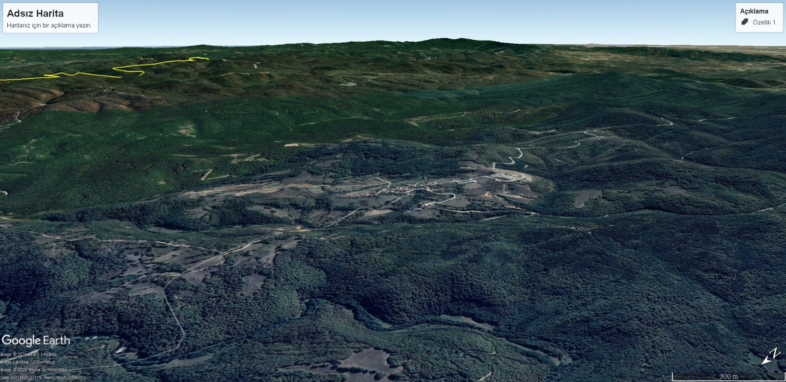
(FOTO 1 Istranca ormanları)
FETÖ’yle iltisaklı olduğu gerekçesiyle devlet tarafından el konulan KOZA Altın Şirketi’ne ait olduğu belirtilen ruhsat sahası, Trakya’nın akciğeri olarak bilinin Istranca (Yıldız) ormanlarında bulunuyor.
20 hektarın altındaki alanlarda ÇED istenmediğini bilen şirketlerin sık sık başvurdukları aldatma taktiğini bu kez devletin yönetimindeki KOZA Altın Şirketi tarafından kullanılması dikkat çekti.
Maden şirketleri, ÇED sürecinden kaçınmak için ruhsat sahaları on binlerce dönüm olsa bile, 20 hektarın altında ÇED başvuruları yapıyor, daha sonra “kapasite artışı” diyerek çalışma alanlarını kat be kat artırıyor.

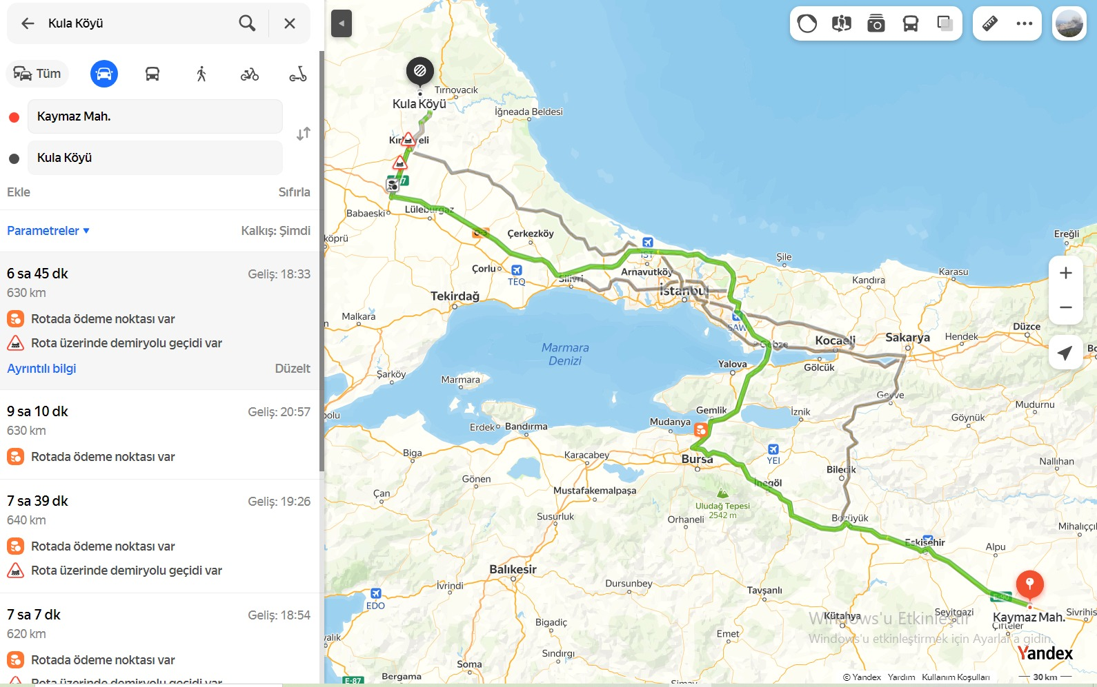
(FOTO 2 Istranca uydu)
Koza’nın Kırklareli-Kula’daki altın-gümüş maden projesinde de ruhsat sahası 19 bin 560 dönüm. Ancak şirket bu kadar büyük bir sahanın sadece 19 hektarında yani 190 dönümünde madencilik yapacağını belirtiyor ve Kırklareli Valiliği de bu başvuru üzerine, “ÇED gerekli değildir” kararı veriyor.
Valiliğin “ÇED gerekli değildir” kararı verdiği altın madeni için önce Istranca ormanlarında on binlerce ağaç kesilecek, daha sonra binlerce ton dinamit kullanılarak dağ-taş param parça edilecek. İşlerine yaramayan milyonlarca ton taş-toprak “pasa” denilerek açık alanda yığılacak, içinde cevher olduğunu düşündükleri taşı-toprağı ise taş değirmenlerinde un ufak ettikten sonra liçleme sahalarına taşıyacaklar.
Valilik açıklamasına göre, Koza Altın Kula köyünde açmayı planladığı madende yılda 310 bin 481 ton malzeme çıkarmayı planlıyor. Ancak uzmanlar bunun bir aldatmaca olduğunu, şirketin çalışmaya başladıktan sonra çok daha geniş bir arazide çalışacağını ve çok daha büyük hafriyatların söz konusu olacağına belirtiyor.
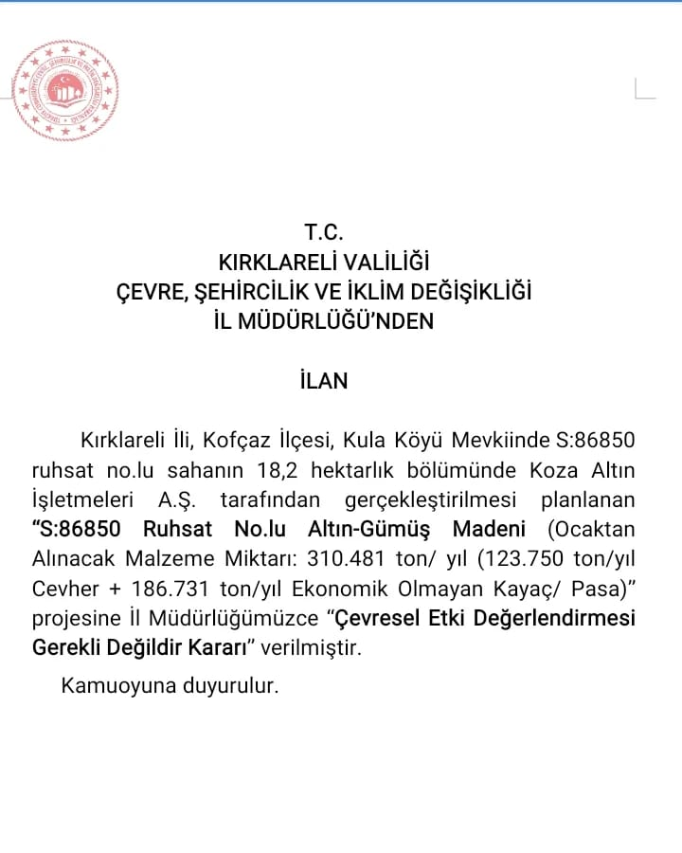
(FOTO 3 Valilik açıklama)
Kırklareli’nde siyanürleme tesisi kurmayacağını taahhüt eden şirket, çıkaracağı cevheri 630 kilometre uzaklıkta en az 10 saatlik bir yolculuktan sonra İstanbul-Bursa üzerinden Eskişehir’deki Kaymaz Altın Madeni’ne taşıyacağını belirtiyor. Uzmanlar bunun da bir aldatmaca olduğunu, bir süre sonra şirketin Kula’da tesis kurmak için hareket geçeceğini belirtiyor. Ayrıca şirket taahhüt ettiği gibi yapsa bile binlerce kamyonun Kırklareli-Eskişehir arasında mekik dokumasının başlı başına bir çevre felaketi olacağı belirtiliyor. Üstelik altın madenini açmaya planladıkları bölgede çevredeki ilçelerin ve köylerin içme ve sulama suyu ihtiyacını karşılayan Armağan Barajı bulunuyor.
İbrahim Gündüz

